# Lernziele

* Vererbung implementieren

# Aufgabenstellung

Erstelle ein Basisklasse Person, von welcher die Klasse Employee abgeleitet werden soll.

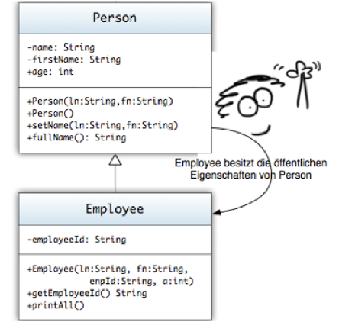

Die Klasseneigenschaften und Methoden entnimm dem

Klassendiagramm.

Es sollen sämtliche Methoden ausprogrammiert werden.

Erweitere die Mitarbeiter (Employee) Klasse um die Eigen-

schaften: - SupervisorID, - Salary

und die Methoden: set/get für beides und eine Methode

salaryIncrease(float).

Ein – bedeutet -> private

Ein + bedeutet -> public

Ich habe damit angefangen das ich ein Projekt in Visual Studio Code erstellt habe, das die Dateien

* App.java -> Main Datei
* Person.java -> Datei die die Parent Klasse Person enthält
* Employee.java -> Datei die die Child Klasse Employee enthält

In der App.java erstelle ich ein Object der Klasse Employee und teste ihre funktionen.

In der Person.java Datei werden Variablen deklariert die alle Personen gemeinsam haben.

Außerdem gibt es eine setter Methode für den Namen und eine getter Methode.

Die printAll funktion gibt dann alle Daten aus „Person“ aus.

In der Employee Datei werden Variablen definiert die alle Angestellten der Firma gemeinsam haben.

Außerdem gibt es noch verschieden Funktionen zum setzen oder getten von

* employeeId
* supervisorId
* salary

Der Output der App.java ist dieser:

